中国地球物理学会第二十九届学术年会
第二号通知

同志：
您提交的中国地球物理学会年会的论文经审查：
1．编入《年刊》并安排在第 专题分组会议上做 口头□/张贴□报告。
（1）口头报告时间（包括讨论）15分钟；
（2）会议配备多媒体设备，其他设备需提前与组委会联系；
（3）张贴报告(poster)最大尺寸不超过1.2m(高)*0.9m（宽），请参照该大小自行准备。
2．论文题目编入《年刊》并安排在第 专题分组会议上报告。要求和条件同上。
3．欢迎您参加年会活动，并到会进行学术交流。
注意：
1.9月10日前(以寄出邮戳日期为准)预交注册费者，论文编入《会议指南》并安排口头报
告或张贴报告；9月20日后交注册费者，根据会议情况决定是否安排做报告。
2.做口头报告的ppt文件请使用2007及以下版本，文件中的公式请使用office自带工具，
文件中不要做视频。

现将本届年会有关事项通知如下：
一. 会议时间：2013年10月13日—15日，10月12日报到。
二. 会议地点：昆明市
三. 会议报到地点乘车线路：
报到地点：云安会都大酒店
地 址：云南省昆明市西山区石安公路（碧鸡路）马街路口 电话: 0871-68171666
注：本次年会无接送站服务，请自行前往报到地点进行注册登记，乘车路线见第三页。
四. 注册
1．与会者（包括参展者）均需交纳注册费(会议费)。
⑴ 中国地球物理学会会员（已缴会费）1400元；
⑵ 未交会费的会员、非中国地球物理学会会员1700元；
⑶ 学生(大专生、大本生、硕士生、博士生)800元(注册时请出示学生证)。
2．请于9月10日前汇出注册费(会议费)，逾期加收300元。
3. 报名方式：网上注册。
五． 食宿 食宿费自理
- 住宿：
(1)云安会都大酒店
地址：云南省昆明市西山区石安公路（碧鸡路）马街路口 电话: 0871-68171666
(2)房间标准：
A. 标 准 间: 320元/间·天
B. 豪华标准间: 400元/间·天
C. 超豪标准间: 580元/间·天
注：注册并缴纳注册费的代表按会议房价入住；
未缴纳注册费的代表将按照酒店挂牌价入住。
2．餐费 与会代表随行人员就餐缴纳800元/人(不参加会议)。
六．会后野外地质考察（注册参会人员）
1．石林、九乡、世博园二日地质考察 800元/人
2．大理、丽江四日地质考察 1620元/人
3．丽江、香格里拉四日地质考察 2100元/人
考察线路咨询电话：010-52882393
七.年会组委会联系方式：
联 系 人：乔忠梅 苏 枫 Email：dqwlnh@126.com
电 话：010-82998257 82994373 传 真：010-82998257
地 址：北京市海淀区民族学院南路5号 中国地球物理学会 邮政编码：100081
八. 付款方式
注册费(会议费)等请于9月10日前邮汇或信汇至中国地球物理学会；
银行汇款：
帐 户 中国地球物理学会
帐 号 0200007609014454432
开 户 行 工商银行北京紫竹院支行
邮局汇款：
收 款 人： 中国地球物理学会
邮寄地址： 北京市海淀区民族学院南路5号 邮政编码： 100081
财务电话： 010-68729347 传 真： 010-68460283

中国地球物理学会
2013年7月29日

云安会都大酒店交通图
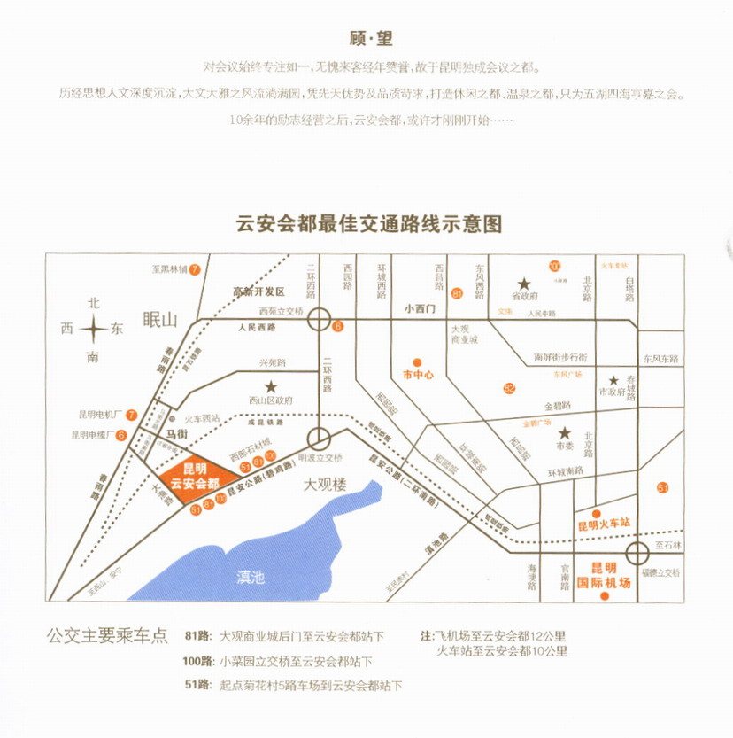

酒店地址：昆明市西山区石安公路（碧鸡路）马街路口

昆明长水机场：
出 租 车：距离酒店36公里，乘出租车约30分钟，车费80元左右。
机场大巴：乘坐空港机场1路至西驿酒店站下车，沿东风西路向南步行200米右转至人民西路小西门（人民中路）站乘坐100路至云安会都站下车，向西北方向步行300即到。或乘坐出租车至酒店，车费约为20元。

昆明火车站：
出 租 车：距离酒店约11公里，乘坐出租车约20分钟，车费25元左右。
公 交 车：步行580米至新南（二环南路）站乘坐51路公交车在苏家村站下车，沿碧鸡路向南步行200米，右转步行100米即到。

